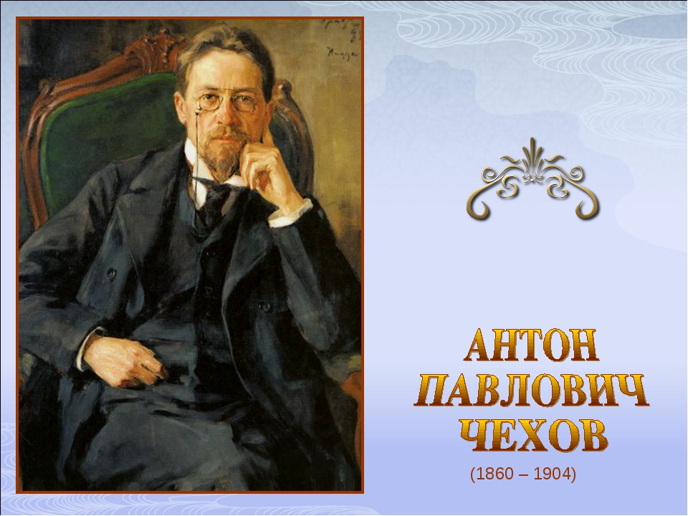

Родился 17 (29) января 1860 года в Таганроге в семье купца. С ранних лет вместе с братьями Антон помогал отцу в его лавке. Детство Чехова прошло в церковных праздниках, каждый день будущий писатель пел в церковном хоре.
Обучение проходило в греческой школе-гимназии, куда маленький Чехов поступил в подготовительный класс в 1868 году. Затем Антон Павлович начал обучение в университете Москвы на медицинском факультете, который окончил в 1884 году. После этого занимается врачебной практикой. За все годы учебы Чехову приходилось всячески подрабатывать: он был репетитором, сотрудничал с журналами, писал краткие юморески.
Дебют в печати Чехова состоялся еще на первом курсе института, когда юный писатель отправил в журнал «Стрекоза» свои рассказ и юмореску.
Рассказы Чехова были впервые изданы книгой в 1884 году («Сказки Мельпомены»). На творчество Чехова того периода значительное влияние оказали произведения Л. Толстого.
Затем в биографии Чехова было совершено долгое путешествие на Сахалин (апрель-декабрь 1890г.).
Там писатель изучал жизнь ссыльных. Произведения Чехова «В ссылке», «Остров Сахалин», «Палата № 6» отражают его впечатления о поездке.
Чехов никогда не считал себя детским писателем. Однако для детей у него тоже нашлось несколько произведений: «Каштанка» и «Белолобый» – «две сказки из собачьей жизни», – как выразился сам писатель в письме к издателю.
После покупки имения Мелихово, ведет общественную деятельность, помогая людям (1892-1899). В то время было написано много произведений, среди которых: пьесы Чехова «Вишневый сад», «Три сестры», «Чайка», «Дядя Ваня». Постановка «Чайки» на сцене МХАТа в 1898 году стала заслуженным триумфом Чехова-драматурга.
Затем из-за туберкулеза биография Антона Чехов пополняется еще одним переездом – в Ялту, где у него в гостях бывают Л. Толстой, А. Куприн, И. Бунин, И. Левитан, М. Горький.
Сочинения Чехова выходят двумя томами в 1899-1902, а также 1903 годах.
Из-за обострения болезни писатель едет в Германию для прохождения лечения, где умирает 2 (15) июля 1904 года.

Интересные факты из жизни
Первый памятник Чехову был установлен в 1908 году в Германии (г. Бадельвейдер). Именно там и умер знаменитый писатель. Но к сожалению памятник не дожил до наших дней, так как он был переплавлен на военном заводе еще во время Первой Мировой войны.
Произведения Чехова были экранизированы более 200 раз, причем не только в России, но и за рубежом. Это делает Чехова лидером по количеству экранизаций произведений русских классиков, кроме того он входит в тройку самых экранизируемых классиков мировой литературы.
В честь Чехова был назван город в Московской области, кратер на Меркурии, астероид и даже издательство в Нью-Йорке.
Чехов был в прекрасных дружеских отношениях с великим композитором П.И. Чайковским и даже посвятил ему произведение «Хмурое утро».
У Чехова была также крепкая дружба с Максимом Горьким. Если бы не Антон Павлович, то возможно свет бы не увидел знаменитую пьесу Горького «На дне». После прочтения первых томиков с рассказами, Чехов настоял, чтобы Горький попробовал себя в драматургии. И не зря.
Чехов завещал практически все свое имущество своей сестре Марии Павловне. Жене Ольге и братьям досталось гораздо меньше, хотя на заседании окружного суда в 1905 году вдова и братья Чехова отказались от своей доли наследства в пользу Марии.
У Чехова было очень много поклонниц. Сам Антон Павлович шутя называл их «Антоновками».
Во время путешествия по Европе Чехов заезжал в Монте-Карло, где успешно проиграл в рулетку 900 франков. Сам он потом писал по этому поводу: «Лично я доволен собой. По крайней мере я могу теперь говорить своим внукам, что я в рулетку играл и знаком с тем чувством, какое возбуждается этой игрою.»
Портрет, написанный художником Иосифом Бразом считается самым известным портретом Чехова. Этот портрет является эталонным. Но интересным фактом является то, что самому Чехову этот портрет очень не нравился и он сам про него говорил: «...Портрет мне не кажется интересным. Что-то есть в нем не мое, и нет чего-то моего»" или такая цитата «Мне противен Бразовский портрет».
Царь Николай Второй жаловал Антону Павловичу звание потомственного дворянина. Но будущий писатель отказался. Это очень удивило общественность, потому что его семья была закрепощенной, и только деду удалось достать вольную для себя и родственников.
Вопреки мнению родственников Антона Павловича, фамилию они получили не от национальности предка, который якобы был чехом, а от старинного имени Чех.
Не всем известно, что Чехов почти пять лет работал «литературным негром». Он писал рассказы для различных журналов под заказ без публикации авторства. Иногда даже приходилось писать «джинсу», но чаще всего ему заказывали юмористические рассказы.
Интересные факты из жизни Чехова А. П. развеивают и миф, что он был маленьким, в прямом значении слова, человеком. Его рост на самом деле составлял 1,8 м, что выше среднего.
Он долго скрывал от окружающих, что болен. Когда болезнь начала прогрессировать, никогда не жаловался и не просил о помощи у близких или друзей. Многие его современники вспоминают, что он угасал на глазах. При этом всегда сохранял веселость и стойкость. Его близкий товарищ Иван Бунин позже вспоминал, что была в этой веселости невообразимая боль и трагичность. Так, гуляя однажды по улицам Ялты, они увидели в окне женский силуэт. Желая пошутить, Антон Павлович спросил, слыхала ли она, что Бунина убили. К слову, «убитый» преспокойно стоял рядом и едва сдерживал смех. Позже он понял, откуда у Чехова взялась такая идея – в ходе очередного приступа кашля он пропитал кровью платок.
Интересные факты из творчества Чехова Многие сочтут абсурдным, когда успешный писатель редактирует дилетантские рассказы из газет и журналов просто для своего удовольствия. Но это было одним из любимых занятий Антона Павловича. Он просил друзей присылать рассказы для «шлифовки». Такие проведения досуга называл гимнастикой для ума. Редко подписывался своим именем под произведениями Чехов.
Счесть за итальянца его можно было по фамилии Чехонте.
Именно благодаря Чехову, Таганрог может похвастаться памятником Петру Первому. Когда Антон Павлович жил в Париже, увидел скульптуру известного мастера Антокольсткого. Его творчество впечатлило писателя, и он не преминул возможности выпросить памятник для родного Таганрога.
Писатель любил собирать марки.
Любимые собаки Чехова – таксы.
У него их было две, которых ему подарил Николай Лейкин. Веселый по натуре своей, Антон Павлович выбрал причудливые имена своим питомцам. Где еще можно встретить Брома Исаевича и Хину Марковну?
Еще одним увлечением, которое имело и практическое значение, были записные книжки. Их у Чехова было неисчислимое количество. Он записывал все, что привлекало его внимание. Кстати, не один псевдоним родился именно благодаря этим записным книжкам. Слушая, о чем говорил народ, писатель черпал идеи для своих рассказов и наделял персонажей фразами, которые в дальнейшем стали крылатыми.
У Чехова, как и у любого человека, существовали свои традиции и привычки. Многие из них уходят корнями в детство. Так, известное обращение к шкафу отнюдь не выдумка писателя, а воспоминание, которое пригодилось при написании «Вишневого сада». В шутку можно заявить, что единственное и непоколебимое божество для любого ребенка – сладости. А главным препятствием на пути к ним – места, где мама их прячет. Так было и в семье Чеховых. Дабы задобрить злого конфетного цербера, дети обращались к шкафу не иначе как «дорогой и многоуважаемый».
Страшная не любовь к рассказам о себе - еще одна традиция, которой не изменял Чехов. Интересные факты из жизни, курьезы или ту же сухую биографию он рассказывал лично тем, кто его об этом спрашивал, или же предпочитал умалчивать вовсе. Эту скромность он объяснял шуткой – говорил, что у него автобиографофобия. Особенно, когда речь заходила о статьях о себе для журналов или газет.
Любимым блюдом Антона Чехова были караси в сметане.
«…теперь о еде. Утром чай, яйца, ветчина и свиное сало. В полдень суп с гусем — жидкость, очень похожая на те помои, которые остаются после купанья толстых торговок, — жареный гусь с маринованным терном или индейка, жареная курица, молочная каша и кислое молоко. Водки и перцу не полагается. В 5 часов варят в лесу кашу из пшена и свиного сала. Вечером чай, ветчина и всё, что уцелело от обеда. Пропуск: после обеда подают кофе, приготовляемый, судя по вкусу и запаху, из сжареного кизяка».
«Вот наше меню: Селянка из осетрины по-польски, супрем из пулярд с трюфелем, жаркое, фазаны, редька. Вина: Бессарабское Кристи, Губонинское, Cognac и Абрикотин. Жду его обязательно...».
При этом сам Чехов ел мало.
в гостях Чехов свой аппетит не сдерживал: «...не могу выразить, сколько я съел свежей зернистой икры и выпил цимлянского! И как это я до сих пор не лопнул!» И потом — в гостях не надо было платить: «...у меня деньги на исходе. Приходится жить альфонсом. Живя всюду на чужой счет, я начинаю походить на нижегородского шулера, который ест чужое, но сверкает апломбом».
Дачный образ жизни с прилагавшимися грибами, ягодами и вареньем Чехов очень уважал: «…урожай на ягоды необычайный. До сих пор никак не можем одолеть крыжовника и малину. Жрем до отвала. Грибов не было, но в августе появились. Ежедневно хожу с братом и приношу множество».
Любил Чехов и сладкое. В письме Марии Киселевой он сетовал на неудачный обед без десерта: «... приехав домой, я сильно пожалел, что этот путь был обратным: кабинет мой показался мне противным, а обед подали такой (нас не ждали), что я с тоской вспомнил о Ваших художественных варениках».
А еще писатель обожал блины.

А.П. Чехов – детям
«…Художественное произведение
непременно должно выражать
какую-нибудь большую мысль.
Только то прекрасно, что серьезно…»
А.П. Чехов.
Известно, что А.П. Чехов не любил так называемой «детской литературы». Он говорил: « Писать для детей вообще не умею, пишу для них раз в десять лет и так называемой детской литературы не люблю и не признаю. Надо не писать для детей. А уметь выбирать из того, что уже написано для взрослых, т. е. из настоящих художественных произведений.»
Произведения Чехова, адресованные детям, традиционны в жанровом отношении: басня, рассказ с иллюстрациями, лирическая миниатюра, стихотворение к памятной дате, стихи в детский альбом. Написаны они были Чеховым для детей близких знакомых и для печати не предназначались. Это образцы домашней литературы.
А.П. Чехов написал 23 рассказа, в которых центральными героями являются дети и подростки. Во всех этих рассказах автор вводит читателя в специфический, мало изученный мир, в область постепенного формирования человеческой личности в детстве, отрочестве и ранней юности. Для показа детской психики Чехов взял наиболее привычный для него жанр короткого рассказа. Основной материал для детских рассказов дали Чехову разносторонние наблюдения над бытом различных слоев русского общества, с которым он соприкасался в 80-е годы 19 века: над бытом мещанства, чиновничества, интеллигенции, крестьян и ремесленников. Это обусловило широту творческого охвата Чехова и большое разнообразие изображенных им детских характеров.
В рассказах, рисующих детей, Чехов говорит о том, что чаще всего можно было наблюдать в жизни. Образы его героев-детей имеют очень широкое, обобщающее значение.
А вместе с тем рассказы Чехова о детях являются убедительным свидетельством художественного мастерства Чехова, сумевшего подметить и правдиво, ярко изобразить черты, наиболее характерные для того или иного детского возраста.
Чехов всегда с полной точностью указывает возраст детей- героев рассказов, это очень важно для понимания характеров, поступков.
Чехов с большим искусством строит рассказ на таком эпизоде, который дает достаточный простор и для раскрытия детского характера, и для показа общественных условий, формирующих этот характер.
В 1886 году В. Билибин, секретарь редакции журнала «Осколки», предложил А.П. Чехову написать рассказ о «психологии ребенка двух-четырех лет». Эта тема заинтересовала писателя. В чем своеобразие психологии ребенка? Как воспринимает он привычные для нас явления действительности?- вот вопросы, которые в данном случае волновали Чехова .
Наибольшее внимание Чехов уделил младшему школьному возрасту. Здесь 13 произведений, очень различных по сюжетам, по социальной среде, в них изображаемой, и по характерам детей. Это- «Кухарка женится», «Детвора», «Накануне поста» и др.
Здесь дети в большей степени, помимо своего личного мирка, начинают глубоко интересоваться жизнью других людей, стремятся понять взрослых, пока, правда, только тех, с которыми они непосредственно сталкиваются. Недостаток опыта приводит детей, особенно семилеток, к наивным выводам.
В рассказе «Детвора» Чехов показывает, как в возрасте от семи до десяти лет начинают проявляться индивидуальные особенности в характерах детей. Папы, мамы, тети Нади нет дома… В ожидании их возвращения, Гриша, Аня, Алеша, Соня и кухаркин сын Андрей…играют в лото…Играют дети на деньги. Ставка- «копейка». Индивидуальные различия детей имеют еще зачаточный характер, и деньги представляют для них условную ценность. Когда, утомленные игрой, дети засыпают на маминой постели, «возле них валяются копейки, потерявшие свою силу впредь до новой игры».
Чехов был не только психологом, но и педагогом. Его педагогические взгляды шли вразрез с господствовавшей в его время системой воспитания и , несомненно, были прогрессивны.
Основная проблема, нашедшая художественное выражение в 23 рассказах Чехова, посвященных детям, - это проблема о соотношении между ростом личности ребенка и воздействием на него общественной и семейной среды.
В рассказах, рисующих младший дошкольный возраст, с особенной ясностью ставится основная, интересующая Чехова проблема, проблема формирования детского характера под воздействием семейной и общественной среды. Это воздействие часто бывает стихийным, определяется той бытовой обстановкой, в какой живут дети, а бывает и осознанным, целенаправленным, продиктованным теми или иными педагогическими взглядами родителей и воспитателей. В рассказах Чехова показана и та и другая форма воспитательного воздействия. Влияние первого рода, влияние на детей традиционного устойчивого мещанского быта, показано Чеховым в рассказах «Накануне поста», «На страстной неделе».
Тема формирования личности ребенка под воздействием новой среды ставится Чеховым в рассказах «Ванька» и «В приюте для престарелых и больных», но только тема эта в указанных произведениях раскрывается в более остром социальном плане.
Рассказ «Ванька» представляет собой резкий протест Чехова против широко распространенной в его время эксплуатации детского труда. Крестьянский мальчик Ванька Жуков, сирота, лишившийся отца и матери, отдан в город, в ученье сапожнику Уляхину. Жизнь Ваньки у сапожника- настоящая каторга: тяжелый труд и днем и ночью, недоедание, грубое обращение хозяев и подмастерьев, постоянное битье «чем попадя». И может быть, самое ужасное в жизни Ваньки- безысходность его положения: помощи нет, и ждать ее не от кого.
Наиболее полно раскрывает Чехов проблему воздействия новых условий на формирующуюся личность ребенка в повести «Степь». Егорушку, десятилетнего мальчика, оторвали от привычной обстановки в доме матери и везут теперь в далекий город. Он должен поступить в гимназию. Чехов с присущей ему яркостью показывает, какие разнородные воздействия испытывает Егорушка в пути.
Герои рассказа «Мальчики» - гимназист второго класса Чечевицын, именующий себя «Монтигомо- Ястребиный коготь», и его товарищ Володя Королев- поддались этой «доброкачественной заразе»- задумали бежать в Калифорнию. Чехов показывает как теневую сторону детской авантюры- страшную тревогу, какую вызвало в семье неожиданное исчезновение мальчиков, так и сторону смешную, комическую.
Таким образом, Чехов показал себя в рассказах о детях не только психологом, но и педагогом.
Чехов показывает читателю окружающий мир глазами ребенка. Этот мир реалистичен, зачастую жесток, но и дети воспринимают его с присущей им добротой и открытостью. После этих рассказов начинаешь по-другому смотреть на тех, кто младше тебя, осознаешь ответственность за каждое сказанное им слово. Дети с жадностью ловят каждый момент жизни, они не ждут от окружающих зла и желают другим самого лучшего- и в этом их уязвимость. Ребенка легко сделать счастливым ,намного легче, чем взрослого, но его легко ранить. Мы часто замечаем детские слезы, хотя надо бы чаще обращать внимание на то, куда смотрят широко открытые глаза ребенка. Если его взгляд восторженно направлен в небо, на звезды- значит, нужно смотреть туда вместе с ним и наслаждаться каждым моментом. Если же глаза «потухли» и ищут поддержки- нужно дать ребенку руку и поговорить с ним о чем-нибудь хорошем.
Хотя рассказы Чехова называются детскими, их должны чаще читать не дети, а взрослые, чтобы не забывать о том, что они тоже когда-то были маленькими.
Как известно, любимый жанр детей –это сказка. Подобное определение жанра присуще рассказам Чехова «Каштанка» и «Белолобый».
Появившись в печати, «Каштанка» сразу завоевала признание маленьких читателей. По этому поводу А.П. Чехов писал: «Детишки не отрывают от меня глаз и ждут что-нибудь необыкновенно умное. По их мнению, я гениален, так как написал повесть о Каштанке». Через 8 лет после создания «Каштанки» автор пишет рассказ «Белолобый». Это первое и единственное произведение писателя, специально созданное для детей и напечатанное в детском журнале. В основу сюжета «Белолобого» положен рассказ о приключениях щенка, случайно оказавшегося в логове волчихи.
Таким образом, в рассказах Чехова о детях появились основные черты его художественного творчества: лиризм, связанный с его гуманностью, любовью к родине и верой в прогресс, юмор, переходящий в сатиру, в обличение всего того, что мешает расцвету в жизни правды, свободы, красоты.
Это сочетание лирического, комического и сатирического характеризует рассказы Чехова, посвященные детям.

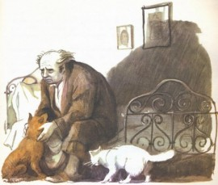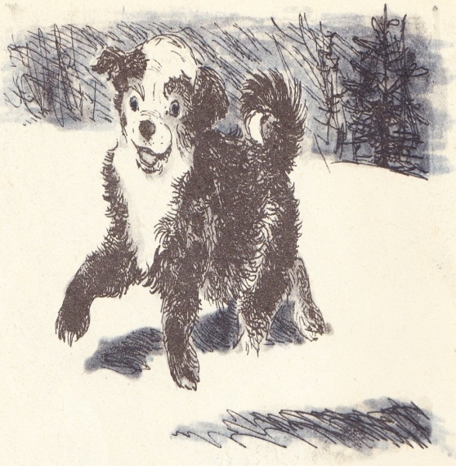

Афоризмы
Замечательный день сегодня. То ли чай пойти выпить, то ли повеситься.
Никто не хочет любить в нас обыкновенного человека.
Берегите в себе человека.
Когда любишь, то такое богатство открываешь в себе, столько нежности, ласковости, даже не верится, что так умеешь любить.
Краткость — сестра таланта.
Пахнет осенью. А я люблю российскую осень. Что-то необыкновенно грустное, приветливое и красивое. Взял бы и улетел куда-нибудь вместе с журавлями.
Никогда не рано спросить себя: делом я занимаюсь или пустяками?
Когда люди любят друг друга, они не ссорятся, а спокойно выясняют отношения.
Одинокому везде пустыня.
Что прикажете делать с человеком, который наделал всяких мерзостей, а потом рыдает.
Люди только чай пьют, а в их душах совершается трагедия.
Нет того урода, который не нашел бы себе пары, и нет той чепухи, которая не нашла бы себе подходящего читателя.
Нельзя ставить на сцене заряженное ружье, если никто не имеет в виду выстрелить из него.
То, что мы испытываем, когда бываем влюблены, быть может, и есть наше нормальное состояние. Влюбленность указывает человеку, каким он должен быть.
Водка белая, но красит нос и чернит репутацию.
Жениться интересно только по любви; жениться же на девушке только потому, что она симпатична, это все равно, что купить себе на базаре ненужную вещь только потому, что она хороша.
Женщины мечтают иметь узкую ступню, но жить на широкую ногу.
В детстве у меня не было детства.
Ты хочешь спросить, что такое жизнь? Лучше спроси, что такое морковка. Морковка — это морковка, и больше ничего о ней неизвестно.
Берегись изысканного языка. Язык должен быть прост и изящен
Жизнь, по сути, очень простая штука и человеку нужно приложить много усилий, чтобы её испортить.
Нужно уметь коротко говорить о длинных вещах.
В жизни нет сюжетов, в ней все смешано — глубокое с мелким, великое с ничтожным, трагическое со смешным.
Дети святы и чисты. Нельзя делать их игрушкою своего настроения.
Одна боль всегда уменьшает другую.
Воспитанные люди уважают человеческую личность, а потому всегда снисходительны, мягки, вежливы, уступчивы.
Говорят: в конце концов правда восторжествует, но это не правда.
Работается плохо. Хочется влюбиться, или жениться, или полететь на воздушном шаре.
Верность — это то качество, которое утратили люди, но сохранили собаки.
Какое наслаждение уважать людей!
Кажется, я психически здоров. Правда, нет особенного желания жить, но это пока не болезнь в настоящем смысле, а нечто, вероятно, весьма переходное и житейски естественное.
Чужая душа — потёмки, ну, а кошачья — тем более.
Когда он [сельский учитель] ушёл, Антон Павлович посмотрел вслед ему, усмехнулся и сказал:
— Хороший парень. Недолго проучит...
— Почему?
— Затравят... прогонят...
Подумав, он добавил негромко и мягко:
— В России честный человек — что-то вроде трубочиста, которым няньки пугают маленьких детей...
:
Грубость — это естественная реакция на боль.
Встав из-за стола голодным — вы наелись; если вы встаете наевшись — вы переели; если встаете переевши — вы отравились.
Нужно по капле выдавливать из себя раба.
Иногда при закате солнца видишь что-нибудь необыкновенное, чему не веришь потом, когда это же самое видишь на картине.
Увеличилось не число нервных болезней и нервных больных, а число врачей, способных наблюдать эти болезни.
Мой совет: в пьесе старайся быть оригинальным и по возможности умным, но не бойся показаться глупым; нужно вольнодумство, а только тот вольнодумец, кто не боится писать глупостей. Не зализывай, не шлифуй, а будь неуклюж и дерзок.
Вы пишете, что мой идеал — лень. Нет, не лень. Я презираю лень, как презираю слабость и вялость душевных движений. Говорил я Вам не о лени, а о праздности, говорил притом, что праздность есть не идеал, а лишь одно из необходимых условий личного счастья.
Нет такого предмета, который не подошёл бы еврею для фамилии.
Жить для того, чтобы умереть, вообще не забавно, но жить, зная, что умрёшь преждевременно, — уж совсем глупо...
Погода снаружи — стыдно сказать! Снег выпал чуть ли не в аршин. Зима форменная. Отвратительная погода наводит уныние, парализует всякую охоту двигаться и работать. Кажется, будь пьяницей, до отчаянности напился бы. Но увы! больше трёх рюмок не лезет в глотку.
Талант — это прежде всего труд.
Дешевизна русского товара — это диплом на его негодность.
Честные не лгут, когда не нужно.
Между «есть бог» и «нет бога» лежит громадное поле, которое проходит с большим трудом истинный мудрец.
Всё, что мне известно о природе человека, я узнал в процессе познания самого себя.
Уходить от людей — это самоубийство.
Доставляет удовольствие только то, что не нужно.
Во все времена богатство языка и ораторское искусство шли рядом.
Хорошо делаешь, если читаешь книги.
Нет того понедельника, который не уступил бы своего места вторнику.
Если вы зовете вперед, то непременно указывайте направление, куда именно вперед.
Где люди делом заняты, там не до драк.
Природа очень хорошее успокоительное средство.
В природе из мерзкой гусеницы выходит прелестная бабочка, а вот у людей наоборот: из прелестной бабочки выходит мерзкая гусеница.
Где ошибки, там и опыт.
Увы, ужасны не скелеты, а то, что я уже не боюсь этих скелетов.
Был только раз счастлив! Под зонтиком.
И прекрасное должно иметь пределы.
